Перечень брошенных, разукомплектованных, бесхозяйных транспортных средств, принудительно перемещенных на площадку временного хранения по адресу: г. Воронеж, пр-т Труда, 107Б
дата перемещения | адрес | марка/модель/гос. номер/цвет | срок обращения за возвратом ТС | фотоматериалы
25.05.2020 | Ул. Димитрова, 144 | ВАЗ 2113  -  Серый | 25.08.2020 | 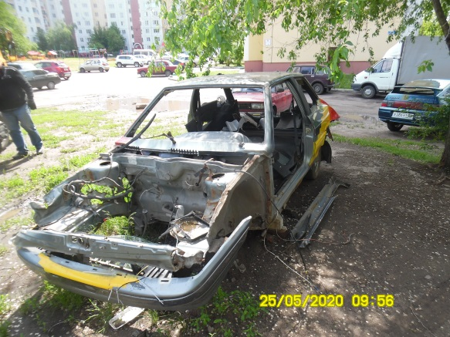 | 